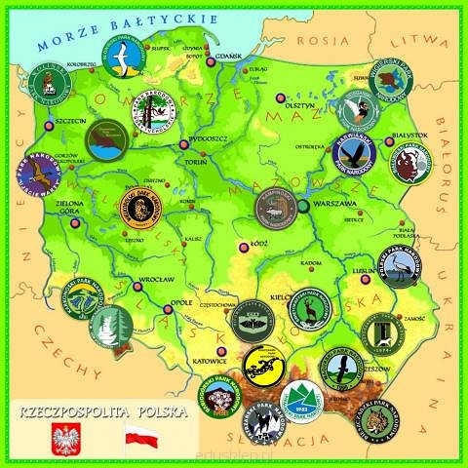


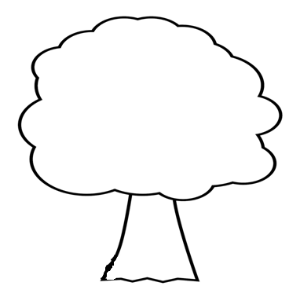
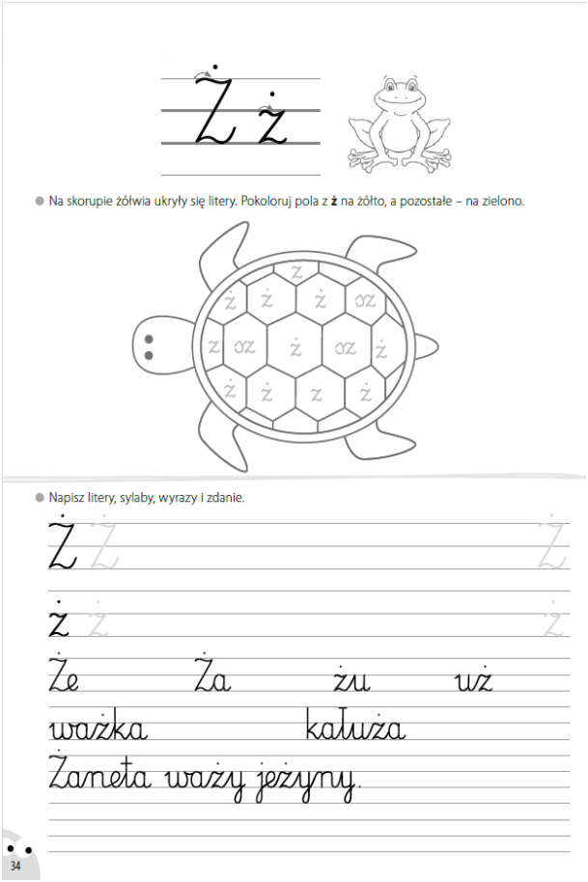
13.04.2021 Zadania do wykonania
TEMAT: PRZYJACIELE PRZYRODY

- Oglądanie albumów, książek, zdjęć w Internecie przedstawiających roślinność Polski, ze szczególnym zwróceniem uwagi na las.
- Oglądanie mapy fizycznej Polski; wskazywanie dużych obszarów leśnych, takich jak np.: Puszcza Białowieska, Puszcza Kampinoska, Świętokrzyski Park Narodowy, Tatrzański Park Narodowy.
Wyjaśnienie, że lasy są płucami Ziemi, bo produkują tlen, którym oddychamy, zatrzymują także pył i kurz, oczyszczając powietrze. Lasy to też domy zwierząt i teren, gdzie rośnie wiele roślin. Są również miejscem relaksu i odpoczynku dla nas, ludzi. Możemy w nich zbierać grzyby, jagody, poziomki, jeżyny, maliny… Z wybranych przez leśników drzew, po ich ścięciu i wysuszeniu, robimy meble, podłogi, a nawet domy. Drzewa iglaste (sosna, jodła, świerk) wydzielają olejki eteryczne, a z ich żywicy robi się syropy.
Obejrzyjcie film pt: „Co nam dają lasy? https://youtu.be/ubqskigmJgU
Zabawa graficzna: „Drzewo” Rodzice przygotowują małe karteczki z wzorami, na każdej z nich jest jeden wzór. / +
Dzieci losują kartkę i wypełniają kontur drzewa ( trójkątami lub kołami lub ukośnymi kreskami lub krzyżykami).
- Zabawa poranna przy muzyce – Nogi stonogi na stojąco
https://youtu.be/EYW03auzNt4

- Karta pracy, cz. 4, s8,9
- Słuchanie wiersza: "Przyjaciel przyrody" A. Widzowska
My, przedszkolaki na ziemskiej kuli,
wiemy, że Ziemię trzeba przytulić,
zadbać o lasy, powietrze, wodę,
kwiaty, zwierzęta – całą przyrodę!
To źle marnować wodę w kąpieli
od poniedziałku aż do niedzieli.
Po co bez przerwy nurkować w wannie?
Lepiej z prysznica zrobić fontannę!
Torba foliowa szczerzy zębiska.
– Jestem z plastiku, sztuczna i śliska.
Gdy będę plackiem leżeć na wodzie,
fokom i żółwiom chętnie zaszkodzę!
– Ja także! – wrzeszczy ze szkła butelka.
– W lesie się smażę niczym iskierka,
a gdy rozgrzeję się jak ognisko,
pożar wywołam i spalę wszystko!
– Czy wy nie wiecie, okropne śmieci,
że na planecie mieszkają dzieci?
Szust! Posprzątamy bałagan wielki,
osobno papier, plastik, butelki!
Pstryk! Pamiętamy, by gasić światło,
wiemy, że pożar wywołać łatwo,
a gdy widzimy sarenkę w lesie,
to nie wrzeszczymy, aż echo niesie!
Ten, kto przyrodę niszczy i truje,
niech się kolcami jeża pokłuje!
- Odpowiadanie na pytania dotyczące wiersza:
- Dlaczego o Ziemię należy dbać?
- Do czego zachęca wiersz?
- Co ma się stać tym, którzy nie dbają o przyrodę?
- Zabawa ruchowa: „Gęsty las- rzadki las”. Na hasło: „gęsty las” – dzieci czworaku ja na hasło: „rzadki las”- dzieci biegają w podskokach.
- Karta pracy Czytam, piszę, liczę, s.78.

ĆWICZENIA GIMNASTYCZNE W DOMU
https://youtu.be/RsKRBBhgrYQ

Po południu proponujemy ćwiczenia utrwalające pisanie:

